【ワークシート１】
講義 「教員の学びのサイクル」①

１ 「リフレクション」（省察）とは
リフレクション（reflection）とは、ある行為の（ ）のために自らの実践の内容、方法、目的、意義、成果等を、自分と自分の実践にかかわる全ての人々の様々な観点から、一定の手続きに従って振り返ること。リフレクションに取り組んだその人自身が、( )という結果を得て初めて意味を持つ。教員のリフレクションで最も大切なのは、（ ）の視点。

２ リフレクションのモデル①
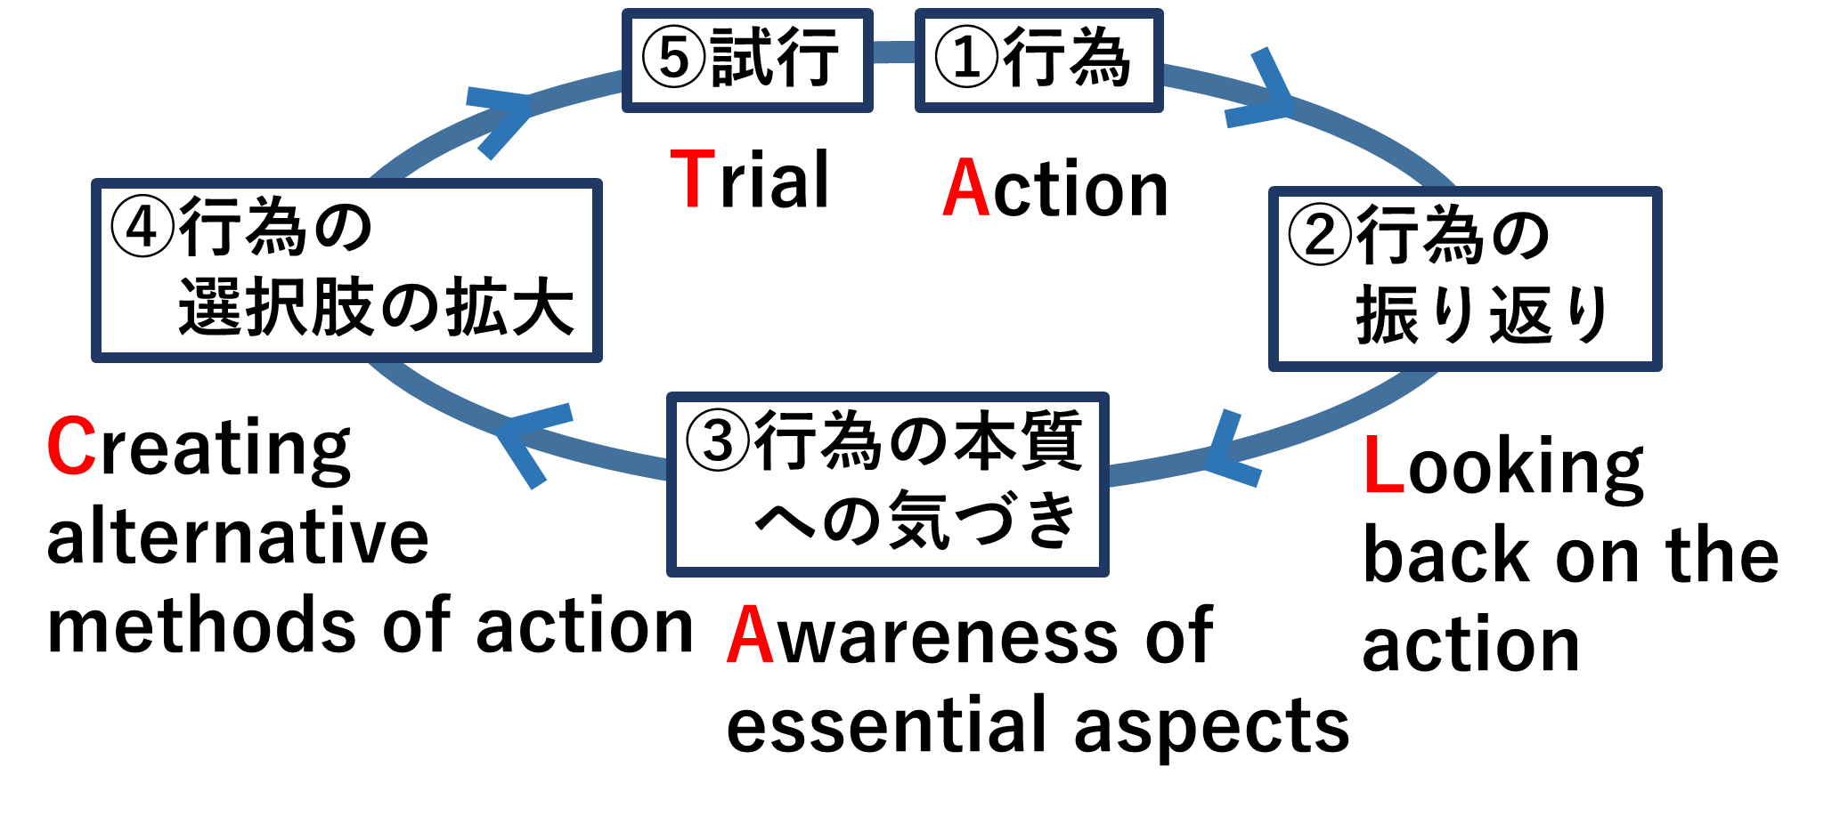(1) ALACTモデル

(2)「８つの問い」……「行為」の振り返りから「行為の本質」への気づきを促す。
１．（ ）は何をした？ ５．（ ）は何をした？
２．（ ）は何を考えていた？ ６．（ ）は何を考えていた？
３．（ ）はどう感じていた？ ７．（ ）はどう感じていた？
４．（ ）は何を望んでいた？ ８．（ ）は何を望んでいた？

１～８の問いに答えようとする中での気づきがある。
（例）答えづらい問いがある、互いに辻褄が合わないものがある など

感情や望みは意識することが難しかったり、見えなかったりする。
しかし、見えにくい部分に目を向けることで「行為の本質」への気づきにつながる。

３ リフレクションのモデル②
(1) コア・リフレクション……「ひとが心の中にある信念や強みを生かして外に向けて働きかけていけるようにする」ためのリフレクション。

(2) 玉ねぎモデル……表面(＝行動)は見えやすいが中心(＝コア・クオリティ)は見えにくい。
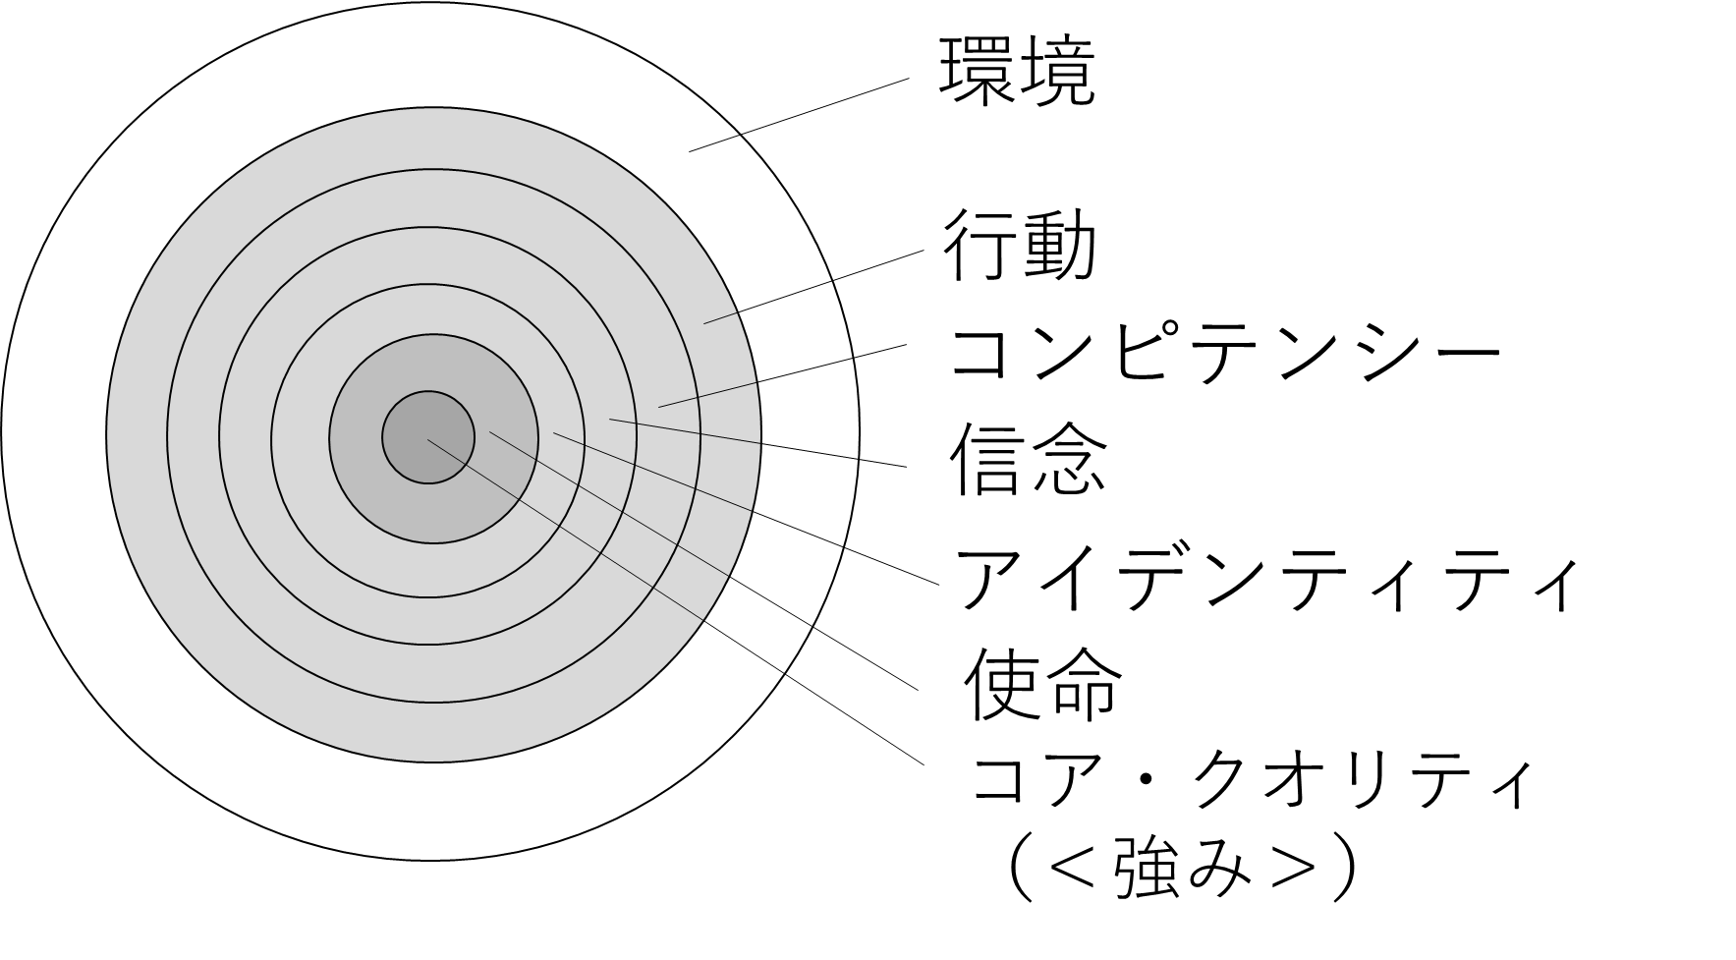

(3) コア・クオリティ……「人の核心で、ダイヤモンドのように輝く〈強み〉」。
ゆずれないものやこだわり。
【 24のコア・クオリティー 】
「思いやりがある」「正確で緻密」「活動的」「寛大」「分析的」「繊細」「個性的」「目標指向型である」
「内省的」「傷つきやすい」「はっきりと表現する」「意思が強い」「愛情豊か」「勇気がある」
「鋭く、知的」「情熱的」「偏見がなく、受容的」「心優しい」「率先力に富む」「決断力がある」
「理知的」「広い視点から物事をとらえることが得意」「何かに全力投球しやすい」「強く、安定している」

４ 【グループワーク】自分の〈強み〉の発見
(1) これまでを振り返って、教員として上手くいったこと、満足したこと、達成したこと、やりがいがあったことについて、箇条書きで書き出す。

(2) インタビュー中の言動などから見えてきた、語り手の強みを、「24のコア・クオリティー」を参考にして、３つ程度書き出す。
〔１人目〕

〔２人目〕

〔３人目〕

【参考文献】
F.コルトハーヘン編著、武田信子監訳（2018）『教師教育学 理論と実践をつなぐリアリスティック・アプローチ』学文社

一般社団法人 学び続ける教育者のための協会（REFLECT）編（2021）『リフレクション入門』学文社

武田信子 金井香里 横須賀聡子 編著（2016）『教員のためのリフレクション・ワークブック 往還する理論と実践』学事出版

